**ملزمة اللغة العربية**

**للصف الثاني الأساسي**

|  |
| --- |
| الاسم : ---------------------------------------------------------  الصف والشعبة : ------------------------------------------------- |

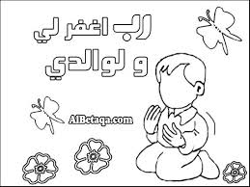

بِرُّ الْوالِدَيْنِ

الدرس التاسع

برُّ الوالِدَيْنِ

الأسئلة :

1-اذكرأمرين نهى الله تعالى عنهما؟ ------------------------------------

2-متى ندعوا للوالدين؟ --------------------------------------------------

3-هل يجب علينا أخذ رضى الوالدين ؟ ----------------------------

الأفكار الرئيسة :

1-برّالوالدين .

2-الإحسان إلى الوالدين .

3-رعاية الوالدين عند الكبر .

4-الدعاء لهما بالرحمة في كل صلاة وخصوصًاعندالسجود .

5-أخذ رضى الوالدين كل يوم .

المعاني :

فلا تقل لهما أفٍ :---------------------------------

قولًا كريمًا : ---------------------------------

قضى : -------------------------------------

تنهرهُما : -----------------------------------

التدريبات

أعد كتابة ما يلي :

|  |  |
| --- | --- |
| د | ض |
|  |  |
|  |  |
|  |  |

ركب المقاطع الآتية كلمات :

تَعْـ / بُـ / دوا ------------------------

إحْـ / سا / نًا -----------------------

عِنْـ /دَ / كَ ------------------------

كَـ / ريـ / مًا ----------------------

صَـ / غيـ / رًا --------------------

حلل الكلمات التالية إلى مقاطع :

جَـناحٌ ---- ---- ----

كِلاهُما ---- ---- ---- ----

ارْحمهُما ---- ---- ---- ----

الكِبَرَ ---- ---- ---- ----

الجملة الاسمية والجملة الفعلية

الجملة الإسمية: هي الجملة التي تبدأ باسم .

الجملة الإسمية لها ركنان أساسيان وهما :

1-المبتدأ : ويكون في بداية الجملة .

2-الخبر : وهو يتم المعنى في الجملة

مثال : الجوُ جميلٌ .

السماءُ صافيةٌ .

الشمسُ مشرقة ٌ.

الجملة الفعلية : هي الجملة التي تبدأ بفعل .

والجملة الفعلية لها ركنان أساسيان وهما :

1-الفعل .

2-الفاعل .

مثال : يقاتل الجندي .

يشرب الولد الحليب .

تشرح المعلمة الدرس .

تدريب :

ما نوع الجمل التالية :

1-الفلاح نشيط . (------------------------- )

2-تشرق الشمس صباحاً . (------------------- )

3-الأسد مفترس . (------------------------- )

4-يشرح المعلم الدرس . ( -------------------- )

الحرف المشدد أو المضعف

الشدة عبارة حرفين متماثلين متتابعين احدهما ساكن ولآخر متحرك نكتبه مرة واحدة ونضع عليه ( ّ) مع حركة الحرف الثاني .

صنف الكلمات التالية حسب نوع الشدة في الجدول :

يعلِّمُ , مجلَّة , يستعدُّ , أمَّه , السحُّب , نظَّف , مُدرِّس , شرطيُّ , أمِّي , قدَّم

|  |  |  |
| --- | --- | --- |
| شدة مع الكسرة ( ِّ ) | شدة مع الضمة ( ُّ ) | شدة مع الفتحة ( َّ ) |
|  |  |  |
|  |  |  |
|  |  |  |

اقرأ النص التالي ثم أضع دائرة حول الكلمات التي تحوي على الشدة :

|  |
| --- |
| الرَّبيع فصلٌ جميلٌ , فيه تخضرُّ الأشجار ,وتتفتَّح الأزهار , وتنشِرُ عِطرها ,ويكون الجوُّ معتدلًا ولطيفًا , ويخرجَ النَّاس َ لقضاءِ وقتٍ ممتعٍ في الحدائق أو في البَرِّ |

أسلوب النهي

القاعدة :

النهي : هو طلب الامتناع عن عمل شيء معين ويتكون من ( لا ) الناهية وبعدها فعل مضارع ( تغير حركة المضارع من الضمة الى السكون ) .

1-لا تلعبْ بالسكين

2-لا تعذبْ الحيوان

اطلب من زملائك أن يمتنعوا عما يلي مستخدمين اسلوب النهي :

1-سب الأخرين .

------------------------ .

1-التجسس على الناس .

------------------------ .

3-الإكثار من أكل الحلوى .

------------------------- .

4-اللعب بالشارع .

------------------------ .

5-رمي الأوساخ على الأرض .

------------------------- .

أدوات الربط

ادوات الربط هي :

1-الواو تفيد المشاركة مثال: ألعب أنا و أختي .

2- الفاء تفيد الترتيب والتعقيب مثال : أكل الولد الخبز فالعصير.

3- ثم تفيد الترتيب والتراخي مثال : تناولت الطعام ثم درست .

4- أو تفيد التخيير مثال :استخدم الفرشاة أو المشط.

تدريب:

ضع حرف العطف المناسب في الفراغ :  
(ثم ، ف ، و ، أو)

1. اشتريت الخضراوات ..... غسلتها .
2. ذهب أحمد ..... عمر إلى المدرسة .
3. جاء المعلم ..... تلاميذه .
4. جاء القطار ..... ركبنا فيه .
5. توضأت ..... صليت .

استخرج من درس بر الوالدين :

1. لام شمسيه:------------------------------------
2. لام قمريه :------------------------------------
3. حرف جر:------------------------------------
4. اسم مجرور:----------------------------------
5. كلمة فيها حرف مشدد:-------------------------
6. حرف نهي :----------------------------------
7. فعل مضارع:----------------------------------
8. كلمه تنتهي بتنوين فتح:------------------------
9. فعل امر: -----------------------------------

10-فعل ماضي :----------------------------

حلل الكلمات التالية:

إحْسانًا : ---- ---- ----

إِيّـــاهُ : ---- ---- ----

عِنْدَكَ: ---- ---- ----

أَحَدُهُمَا:---- ---- ---- ---- ----

كَرِيمًا :---- ---- ----

الذُّل : ----- ----- -----

رَبّياني : ----- ----- ----- -----

صِحَّةُ الْجِسْمِ

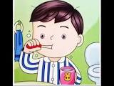

الدرس العاشر

صحة الجسم

الأسئلة :

1. كيف نحافظ على صحة الجسم ؟ ----------------------------------------
2. متى يستيقظ طلال من نومه ؟ ------------------------------------------

الأفكار الرئيسية :

1. النظافة من الإيمان .
2. صحة الجسم تكون بالنوم المبكر والاستيقاظ المبكر وممارسة الرياضة والمحافظة على النظافة .
3. تناول وجبة الفطور تجعل الجسم نشيطًا طوال اليوم.

المعاني :

صحة الجسم : ------------------------

يظل : -------------------------------

تمارين : ----------------------------

أصحابه : --------------------------

كوبًا : -----------------------------

قواعدالتحليلالصوتي

القاعدة الأولى :

إذاجاء بعد أي حرف , حرف مد (ا , و , ي ) فإننا نقرأهما معًا ونحللهما معًا :

رامي سامي ريما موسى

--- --- --- --- --- --- --- ---

القاعدة الثانية :

إذا كانت حروف كل الكلمة متحركة فإننا نحلل كل حرف لوحده :

رَسَمَ شَرِبَ لَعِبَ ذَهَبَ

--- --- --- --- --- --- --- --- --- --- --- ---

القاعدة الثالثة :

إذا جاء بعد أي حرف متحرك حرف ساكن فإننا نقرأهما معًا ونحللهما معًا :

ترْسُمْ سَوْسَنْ يَلْعَبْ يَصْنَعْ

--- --- --- --- --- --- --- ---

الام الشمسية والام القمرية

⮘اللام الشمسية : هي اللام التي تكتب ولا تلفظ ويكون على الحرف الذي بعدها شدة ( ّ )

مثال : الشّمس تكتب --- الشّمس وتلفظ ---اشّمس

*الحروفالشّمسية 14حرفهم :

ط , ظ , ص , ض , س , ش , د , ذ , ت , ث , ن , ر , ز , ل .

اللام القمرية : هي اللام التي تكتب وتلفظ ويكون عليها سكون ( ْ ) مثال : الْقمر تكتب --- الْقمر وتلفظ --- الْقمر .

*الحروف القمرية 14حرف هم :

أ , ب , ج , ح ,خ , ع , غ , ف , ق , ك , م , ه , و , ي .

----------------------------------------------------------------------------*صنف الكلمات التالية حسب نوع اللام في الجدول الآتي :

الْكتاب , الدّمية , الْمدرسة , الْبيت , السّيارة , الطّاولة .

|  |  |
| --- | --- |
| اللام الشمسية | اللام القمرية |
|  |  |
|  |  |
|  |  |

علامات الترقيم

علامات الترقيم :هي علامات توضع بين الجمل وتسمى علامات الوقف ,لأن القارئ يتوقف قليلاً عند الوصول إلى إحداها .

وعلامات الترقيم هي :

1. علامة الاستفهام (؟) وتوضع في نهاية جملة الاستفهام (السؤال) مثال (كم عمرك ؟).
2. علامة التعجب (!) وتوضع في نهاية جملة التعجب . مثال (ما أجمل السماء!).
3. النقطتان ( : ) توضع بعد القول .مثال(قال محمد: أحبُّ أُمي).
4. الفاصلة ( , ) توضع بين الجمل المتصلة المعنى .مثال (اشترى أبي تفاح,موز,عنب)
5. النقطة ( . ) توضع في نهاية الجملة او الفقرة .مثال (ذهبتُ إلى السوق.)
6. الفاصلة المنقوطة ( ؛ ) تُفسر ما قبلها تكون سببًافي حدوث ما الأخرى .مثال(يزرعُ الفلاحُ أرضهُ؛ليأكلَ من ثمرها).

صديقتناجنىتتحداكإذاكنتتستطيعوضع علامة الترقيم المناسبة في الفراغ:

1. ما أجمل الشجرة ---
2. قال المعلم --- حافظو على النظافة ---
3. عرف الطلاب واجبهم نحو المدرسة ---
4. اشتركت الطالبات في تقديم الإذاعة المدرسية --- هذه قدّمتْ طُرفة --- وتلك تحدثت عن النظافة ---
5. أين تقع مدينة عمان ---
6. قال أحمد --- العلم نور --- والجهل ظلام ---
7. قال محمد --- ما أضخم الفيل ---
8. ما عنوان درسنا ---
9. كم ركعة تصلي في اليوم ---

التاء المفتوحة والتاء المربوطة والهاء

أولاً : التاء المفتوحة : تُقرأ في الوقف والوصل (تاء) .

|  |  |
| --- | --- |
| في الوقف | في الوصل |
| دَرَسْت | دَرَسْتُ الكِتابَ |
| رياضِيَّات | رياضِيَّاتُ أحْمَد |
| صَلَوات | صَلَواتُ الْمَسْلِمِ |
| بَيْت | بَيْتُ خالِد |

ضع دائرة حول التاء المفتوحة ☺

جامعات مسلمات فتاة معلمات كرة

ثانياً : التاء المربوطة : تُقرأ في الوقف ( هاء ) وفي الوصل تُقرأ ( تاء ) .

|  |  |
| --- | --- |
| في الوقف | في الوصل |
| ساعَة | ساعَةُ مُحَمَّدٍ |
| مِسْطَرَة | مِسْطَرَةُ فَهْد |
| مَدْرَسَة | مَدْرَسَةُ خالِد |
| حَقيبة | حَقيبةُ سَعيدٍ |

ضع دائرة حول التاء المربوطة ☺

مكتبة رفاقه مدرسة مثقفات

ثالثاً : الهاء : في الوقف تُقرأ ( هاء ) وفي الوصل تُقرأ أيضاً (هاء ) .

|  |  |
| --- | --- |
| في الوقف | في الوصل |
| أبوه | أبوهُكَريم |
| قَلَمُه | قَلَمُهُ أزْرُق |
| لَه | لَهَ نُقود |
| ثَوْبه | ثَوْبهُ نَظيف |

ضع دائرة حول الهاء☺

مياه قلمه أبوه شجرة مكة

اكمل الكلمة بالتاء المناسبة ( ت , ة , ـة ) :

قطفـ--- أختي ورد--- حمراء .

مساحـ--- الحديقـ--- كبير--- .

قدمـ--- لأمي هديـ--- جميلـ--- .

قفز--- القط--- قفز--- عاليـ--- .

الهمزة المتطرفة بعد مد

الهمزة المتطرفة :هي الهمزة التي تكتب في آخر الكلمة وعلى السطر ولها عدة حالات :

1. بعدمدبالألف : شفاء ,هواء , سماء .
2. بعد مد بالواو :هدوء ,وضوء ,لجوء .
3. بعد مد بالياء : برئ , مرئ , بطئ .

تدريب (1) : أكملالجملالتاليةبهمزةمتطرفة :

1. يتناول المريض ---------------------- .
2. يتنفس الإنسان ----------------------- .
3. يشرب الحيوان ---------------------- .
4. السلحفاة حيوان --------------------- .
5. يقوم المسلم بـ --------------------- قبل الصلاة .

تدريب (2) اكمل الجدول بكلمات كما في المثال :

|  |  |  |
| --- | --- | --- |
| بعد المد بالألف | بعد المد بالواو | بعد المد بالياء |
| صحراء | سوء | ردئ |
|  |  |  |
|  |  |  |

☺

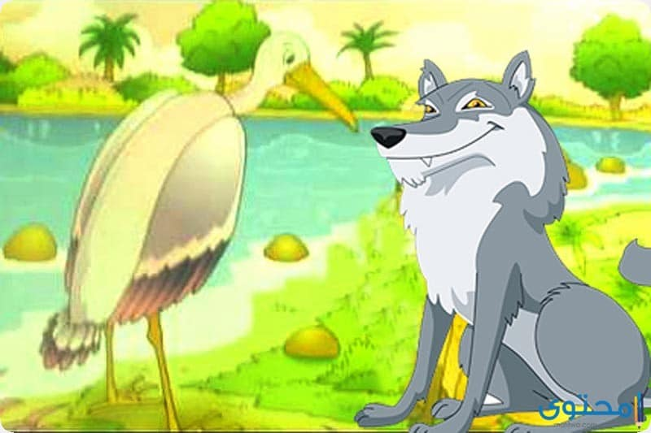

الذِئْبُ وَمالكٌ الْحَزينُ

الدرس الحادي عشر

الذِئبُ ومالكٌ الحزينُ

الأفكار الرئيسة :

1-تقديم المساعدة والتعاون مع الآخرين .

2-أخذ الحذر عند التعامل مع الآخرين .

المعاني :

مالك الحزين : -------------------- .

اصطاد :------------------------ .

مكافأة : ----------------------- .

أكتب بشكلٍ صحيحٍ :

|  |  |  |
| --- | --- | --- |
| ح | خ | ج |
| -------- | --------- | ----------- |
| -------- | ---------- | ------------ |
| -------- | ----------- | ------------- |

أكتبُ بخطٍ جميلٍ :

طلبَ الذّئب ُ إلى الحيواناتِ إخراجَ العظمةِ .

الاسئلة :

1-أين أدخل مالك الحزين رأسه ؟

------------------------------------------------ .

2-ماذا اصطاد الذئب ؟

---------------------------------------------- .

اكتب ضد الكلمات التالية :

أخرجَ : ------------------------ .

الطويلة : ---------------------- .

الجميلة : ---------------------- .

معلومة :

الذئب من الحيوانات غير أليفة .

مالك الحزين طائر رقبته طويلة .

استخرج من درس الذئب ومالك الحزين :

لام شمسية : ------------------------------- .

لام قمرية : ------------------------------- .

جملة اسمية : ---------------------------- .

جملة فعلية : ----------------------------- .

حرف جر : ----------------------------- .

اسم مجرور : --------------------------- .

فعل مضارع : -------------------------- .

فعل ماضي : --------------------------- .

حرف عطف : ------------------------- .

حرف نصب : -------------------------- .

اسم حيوان : ---------------------------- .

همزة وصل : --------------------------- .

همزة قطع : ---------------------------- .

همزة متوسطة : ------------------------ .

حلل الكلمات التالية إلى مقاطع :

أرنبًا : ---- ---- ---- .

يأْكُلُهُ : ---- ---- ---- ---- .

الحَزينُ ---- ---- ---- ---- .

رَقَبَتَهُ ---- ---- ---- ---- ---- .

أدْخَلْتَ ---- ---- ---- .

ركب من المقاطع كلمات ثم اكتبها :

اعـْ / تـَ / رَ /ضَتْ ----------------------------- .

عَظْ / مَـ / ةٌ --------------------------------- .

الـ / تَـ / قَـ / طَ ----------------------------- .

مُـ / قا / بِـ / لَ ---------------------------- .

سا / لِـ / ماً ----------------------------- .

رَأْ / سَـ / هُ --------------------------- .

عِـنْـ / دَ /ما ------------------------- .

الـ /حَـ / يَـ / وا / نا / تِ ------------------------- .

فَـ / مي ------------------------------- .

اصْـ / طا / دَ -------------------------- .

☺☺☺

الجملة الاسمية

الجملة الاسمية تتكون من المبتدأ والخبر :

المبتدأ : هو الاسم الذي تبدأ به الجملة , ونريد أن نخبر عنه , ويكون مرفوعاَ دائماَ .

الخبر : هو الاسم الذي نخبر به عن المبتدأ , ويتمّ به معنى الجملة .

المبتدأ والخبر يكونان معاً جملة مفيدة , تسمى جملة اسمية .

حدد المبتدأ والخبر في الجمل التالية :

|  |  |  |
| --- | --- | --- |
| الجملة الاسمية | المبتدأ | الخبر |
| 1-القطارُ سريعٌ |  |  |
| 2-الصّورةُ جميلةٌ |  |  |
| 3-التّاجرُ أمينٌ |  |  |
| 4-الشجرةُ مثمرةٌ |  |  |
| 5-السّيّارةُ سريعًةٌ |  |  |

☺🕮☺

الهمزة المتوسطة

الهمزة المتوسطة : هي التي تأتي في وسط الكلمة .

مثل : سأل - رأت - رأس .

تكتب الهمزة المتوسطة على الف في الحالات التالية :

1-إذا كانت الهمزة المتوسطة مفتوحة وما قبلها مفتوح , مثل :

سَألَ , تَتَألّم , مكافَأة

2-إذا كانت الهمزة المتوسطة مفتوحة وما قبلها حرف صحيح ساكن ,مثل :

فجْأة , مسْألة

اكتب ( أ ) في الفراغ :

رَ --- سُ

سَـ --- لَتْ

رَ --- تْ

رَ --- سَكَ

اكتب ثلاث كلمات يوجد بها همزة متوسطة ؟

1. --------------------------
2. -------------------------
3. ----------------------

🕮☺

صَديقٌ مِنْ وَرَقٍ



الوحدة الثاني عشر

صديقٌ منْ ورقٍ

الافكار الرئيسة :

1-المطالعة تنمي العقل والتفكير .

2-الكتاب صديق مخلص للإنسان.

3-من فوائد الكتاب : التسلية المعرفة المعلومات .

المعاني :

تروي : ---------------------------- .

المُطالعة : ------------------------- .

المُخلص : ------------------------ .

الاسئلة :

1-من هو صديق ليلى المخلص ؟ ------------------------------------------------ .

2-من الذي رحب ّ بليلى ؟ ------------------------------------------------------ .

هل تُحبُ المطالعة ؟ ---------------------------------------------------------- - .

اكتب ضد الكلمات التالية :

المنخفضة : ---------------------- .

الشر : -------------------------- .

الصغيرة : --------------------- .

ضمائر المخاطبة

الضمير : كلمة تدلُ على اسم ظاهر وتسدّ مكانه .

ضمائر المخاطبة للمذكر هي :

أْنْتَ , أَنْتُما , أنتُمْ .

ضمائر المخاطب للمؤنث هي :

أَنْتِ , أَنْتُما , أَنْتُنّ .

اكتب الضمير المناسب في الفراغ :

1. -------------- تلميذ مُهذب .
2. ------------- تلميذان مُهذبان .
3. ------------- تلاميذ مُهذبون .
4. ------------ تلميذة مُهذبة .
5. ------------ تلميذتان مُهذبتان .
6. ------------ تلميذات مُهذبات .

رتب الكلمات التالية لتكون جمل مفيدة :

|  |  |  |
| --- | --- | --- |
| بالتعب | ريم | شَعَرَتْ |

--------------------------------------------------------------------- .

|  |  |  |  |
| --- | --- | --- | --- |
| كلامَ | سمعتْ | المُعلمة | الطّالبة |

--------------------------------------------------------------------- .

الألف المقصورة والياء

الفرق بين حرفي (ى)و(ي) :

اسم الحرف (ى) ألف مقصورة ليس عليه أي نقاط تقع دائماً آخر الجملة .

مثل : سجى , ربى , ليلى , أحلى .

اسم الحرف (ي) الياء في آخر الجملة

مثل : علي , يدي , فَمي .

صنف حسب الجدول :

|  |  |  |
| --- | --- | --- |
| الكلمة | تنتهي بـ (ى) | تنتهي بـ (ي) |
| بنى |  |  |
| عليّ |  |  |
| أوراقي |  |  |
| ليلى |  |  |

استخرج من درس صديقٌ من ورقٍ:

1 . جمله اسميه :--------------------------------------------------

2.جمله فعليه :----------------------------------------------------

3.لام قمريه :-----------------------------------------------------

4.لام شمسيه:----------------------------------------------------

5.حرف جر:----------------------------------------------------

6.اسم مجرور:---------------------------------------------------

7. كلمه فيها همزه وصل:----------------------------------------

8. كلمه فيها همزه قطع:-----------------------------------------

9. ضمير مخاطب :---------------------------------------------

10.كلمه تنتهي بـ(ى):--------------------------------------------

11.كلمه تنتهي بـ(ي):--------------------------------------------

حلل الكلمات التالية :

تَرْوي : ---- ----

المُخْلِصُ:---- ---- ---- ----

تَحْكي: ---- ----

السَّعادَةَ:---- ---- ---- ---- ----

الْواسِعِ:---- ---- ---- ----

زِيارَةُ العَقَبَةِ

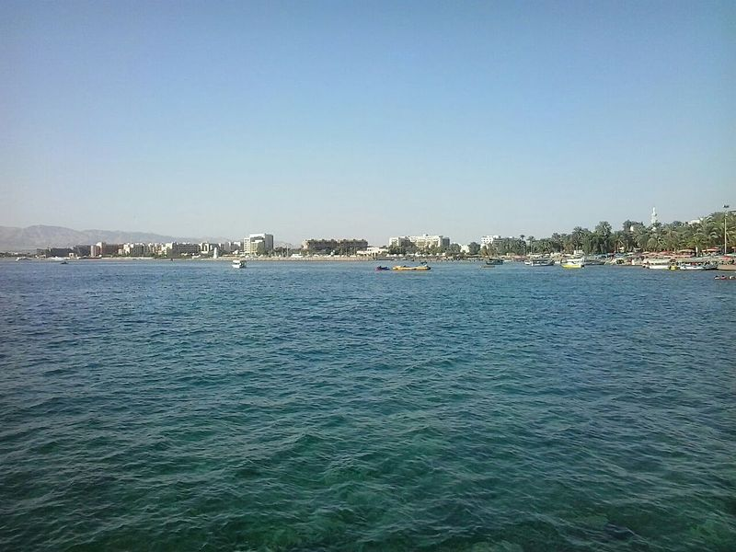

الدرس الثالث عشر

زِيارَةُ العَقَبَةِ

الأسئلة :

* منركببالقاربالزّجاجيّ؟ --------------------------------------------------
* ماالصوتالذيسمعتهمريم؟ -------------------------------------------------

الأفكار الرئيسية :

1-تعتبر مدينة العقبة من اجمل المدن السياحية في الأردن .

2-تقع مدينة العقبة على البحر الأحمر محاطة بالجبال وتضم أجمل الشواطئ التي تستقطب السياح .

المعاني :

عليل : ---------------------------

القارب : -------------------------

اكتب المقاطع التالية :

|  |  |  |  |  |  |
| --- | --- | --- | --- | --- | --- |
| جَ | جا | مَ | ما | لَ | لا |
|  |  |  |  |  |  |
|  |  |  |  |  |  |
|  |  |  |  |  |  |
|  |  |  |  |  |  |
|  |  |  |  |  |  |

أقرأ الجملة الآتية منتبهًا إلى اللام القمرية , واللام الشمسية :

نَزَلَتِ الأسرةُ إلى الشّاطئ .

اكتب ضد الكلمات الآتية :

صعدت : ---------------------------------

تحت : ----------------------------------

بنى : ----------------------------------

جلس :---------------------------------

واسع : --------------------------------

عاليَا : --------------------------------

الخوف : -----------------------------

ركب من المقاطع كلمات واكتبها :

سا / فَـَ / رَ / تْ ------------------------------

الـ / أسْـ / رَ / ةُ ------------------------------

مَقْـ / عـَ / دٍ -----------------------------------

فَـ / شـَ / عَـ / رَ / تْ --------------------------

الـ / بَـ / وا / خِـ / رِ --------------------------

الـ / بَـ / ضا /ئِـ / عِ --------------------------

زَرْ /قا / ءُ ---------------------------------

أَجـْ / مَـ / لَ -------------------------------

عَـ / ليـ / لٌ --------------------------------

الـ / مَرْ / جا / نَ --------------------------

تَحْـ / مِـ / لُ --------------------------------

فَ / شَـ / عَـ / رَ / تْ -------------------------

أ / بو / ها ---------------------------------

أسماء الإشارة

أسماءُالإشارة : هيأسماء تدل بها على :

إنسانأوحيوانأوشيءمعينأومكانمعين.

اسماء الإشارة هي :

(هذا ,هذه ,هذان , هاتان , هؤلاء ).

هذا: للمفرد المذكر . هذه : للمفرد المؤنث .

هذان :للمثنى المذكر . هاتان : للمثنى المؤنث :

هؤلاء : لجمع المذكر والمؤنث .

ضع اسم الإشارة المناسب لكل مما يأتي :

1. --------- أبي .
2. -------- مِروحةٌ .
3. ------- التلميذةُ جميلةٌ .
4. -------- طفلٌ صغيرٌ .
5. ------- أرنبٌ لطيفٌ.
6. ------ ساعةٌ ثمينةٌ .

جمع التكسير

جمع التكسير : هو كل لفظ دل على أكثر من اثنين تغير في صورة مفرده .

وقد سمى بالتكسير لأن شكل المفرد يتكسر أي يتغير ترتيب حروفه .

مثل : علم : أعلام حقيبة : حقائب لون : ألوان

مسجد : مساجد نهر : أنهار شجرة : أشجار

***اذكر جمع التكسير لكل كلمة من الكلمات الآتية :

|  |  |
| --- | --- |
| الكلمة | جمع التكسير |
| مقعد |  |
| ثوب |  |
| سمكة |  |
| طالب |  |
| نوع |  |
| ورقة |  |

أنواع التنوين

التنوين ثلاث أنواع هي :

1. تنوين الضم : هو ضمتان توضع على الحرف الأخير من الكلمة .

مثال : كتابٌ ,لعبةٌ .

1. تنوين الكسر : هو كسرتان توضع على الحرف الأخير من الكلمة .

مثل : كتابٍ , لعبةٍ .

1. تنوين الفتح : هو فتحتان توضع على الحرف الأخير من الكلمة ,وعند وضعه آخر الكلمة نضيف حرف الالف .

مثل :كتابًا ,دفترًا

* إذا انتهت بحرف التاء المربوطة أو الهمزة لا نضيف ألف .

مثل : لعبةً , سماءً .

اكمل الجدول التالي :

|  |  |  |  |
| --- | --- | --- | --- |
| الكلمة | تنوين ضم | تنوين كسر | تنوين فتح |
| كرة |  |  |  |
| جميل |  |  |  |
| سماء |  |  |  |
| عصفور |  |  |  |
| لعبة |  |  |  |

الدرس الرابع عشر

النَّمْلَةُ النَّشيطَةُ

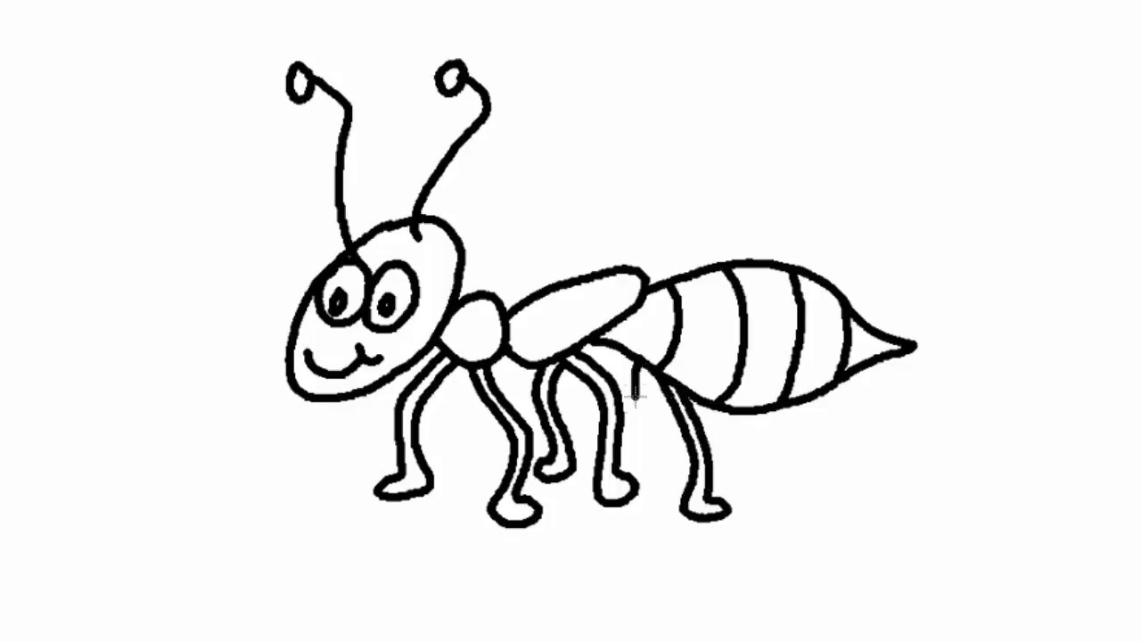

النَّمْلَةٌ النَّشيطَةٌ

الأسئلة :

1. لماذا تجمع النّملة الطّعام ؟ --------------------------------------------------
2. ماذا تعلم الجندب من النّملة ؟ -----------------------------------------------
3. لماذا جاء الجندب إلى النّملة ؟ ----------------------------------------------
4. هل للعمل فائدة ؟ --------------------------------------------------------
5. لماذا جاء الجندب إلى النّملة ؟--------------------------------------------

الأفكار الرئيسية :

1-تعليم الطلاب قيمة الإدخار .

2-التعاون والعمل بروح الجماعة .

3-تنمية حب العمل .

4-ترك الكسل .

المعاني :

خزنت : ---------------------------------------

اترك : ----------------------------------------

وجدت : -------------------------------------

فائدة العمل : ----------------------------------

دع الكسل : ----------------------------------

معلومة : النمل من الحشرات النشيطة . يقوم النمل على جمع الطعام وتخزينه في فصل الصيف .

اكتب ما يلي بخط جميل :

|  |  |  |  |
| --- | --- | --- | --- |
| فَ | فا | قَ | قا |
|  |  |  |  |
|  |  |  |  |
|  |  |  |  |
|  |  |  |  |
|  |  |  |  |

اكتب ضد الكلمات التالية :

النّشاط : ------------------------------------

نزل : ------------------------------------

فائدة : -----------------------------------

دخلت : --------------------------------

جائعًا : --------------------------------

جمعت : -------------------------------

المذكر والمؤنث

المذكر : هو كل ما يدل على ذكر أو يعامل معاملته مثل : ولد , ديك , حائط .

المؤنث : هو كل ما يدل على مؤنث أو يعامل معاملته مثل بنت ,دجاجة , طاولة.

أصنف الكلمات التالية إلى مذكر ومؤنث :

عصفور , أمانة ,كبيرة , وردة , الصديق , الشمس , البلبل ,الطفل .السفينة , القارب , النافذة , طالبة .

|  |  |
| --- | --- |
| المذكر | المؤنث |
|  |  |
|  |  |
|  |  |
|  |  |
|  |  |
|  |  |
|  |  |

اختر الاسم المذكر أو المؤنث المناسب من بين الأقواس واكتبه في الفراغ :

1. يعلم ---------- طلابه . ( المعلم , المعلمة )
2. تُعدّ ---------- الطعام . ( الأم , الأب )
3. يعمل --------- في المصنع . ( العامل , العاملة )
4. الشارع ----------------- ( واسع , واسعة )
5. النافذة ----------------- ( مفتوح , مفتوحة )
6. شرحت -------------- الدرس . ( المعلم , المعلمة )

الهمرة المتوسطة

الهمزة المتوسطة: هي التي تأتي في وسط الكلمة .

مثل : سأل , بئر , مؤمن .

سأل : تكتب الهمزة على الف ( أ ) .

بئر : تكتب الهمزة على نبرة (ئـ ) .

مؤمن : تكتب الهمزة على واو ( ؤ )

صنف حسب الجدول :

|  |  |  |  |
| --- | --- | --- | --- |
| الكلمة | ( أ ) | ( ئـ ) | ( ؤ ) |
| سؤال |  |  |  |
| فوائد |  |  |  |
| مكافأة |  |  |  |
| سائل |  |  |  |
| الفأس |  |  |  |
| يؤثر |  |  |  |

اكتب الشكل المناسب للهمزة في الكلمات الاتية :

مـ---ـة العا ---لة مـ--- من

ر---سك يـ--- كل كـ--- س

استخرج من درس النملةُ النشيطةُ :

1. اسم مذكر :---------------------------------------------
2. اسم مؤنث:---------------------------------------------
3. جملة اسميه:--------------------------------------------
4. جملة فعلية:---------------------------------------------
5. كلمة فيها همزة متوسطة :--------------------------------
6. كلمة فيها همزة متطرفة :---------------------------------
7. لام شمسيه :---------------------------------------------
8. لام قمريه :----------------------------------------------
9. حرف جر :----------------------------------------------

10.اسم مجرور:--------------------------------------------

11. همزه وصل:-------------------------------------------

12.همزه قطع :---------------------------------------------

حلل الكلمات التالية:

جَمَعَتِ :---- ---- ---- ----

جارُها :---- ---- ----

يأْكُلُ:---- ---- ----

شَيْئًا :---- ----

الْجُنْدُبُ :---- ---- ---- ----

شُكْرًا :---- ----

فائِدَةَ :---- ---- ---- ----

أَعْطَتْهُ :---- ---- ----

جائِعًا :---- ---- ----

توماس أديسون



الدرس الخامس عشر

توماس أديسون

الأسئلة :

1. من هو مخترع المصباح الكهربائي ؟ -------------------------------------------
2. كيف نصل إلى طريق النجاح ؟ ------------------------------------------------
3. لماذا فكر أديسون في أن يضئ ظلام الليل ؟ -------------------------------------
4. كم تجربة أجرى أديسون ليضيء ظلام الليل ؟ -----------------------------------

الأفكار الرئيسية :

1. توماس أديسون مخترع المصباح الكهربائي .
2. الطريق إلى النجاح يحتاج الصبر والاجتهاد .

المعاني :

مخترع : ------------------------

يجري : -------------------------

الاجتهاد : ------------------------

لم يتمكن : -------------------------

اكتب المقاطع التالية :

|  |  |  |  |
| --- | --- | --- | --- |
| ضَ | ضا | ظَ | ظا |
|  |  |  |  |
|  |  |  |  |
|  |  |  |  |
|  |  |  |  |

اكتب ضد الكلمات التالية :

شُروق :- -------------------

الشفاء : --------------------

الاجتهاد : --------------------

الضوء : --------------------

الليل : -----------------------

يضيء : ---------------------

أكثر : -----------------------

النجاح : ---------------------

🕮🕮🕮🕮🕮

جمع المذكر السالم

جمع المذكر السالم : ما دل على أكثر من اثنين بزيادة واو ونون أو ياء ونون على المفرد المذكر في أخره .

مثل : مسلمون , مسلمين .

معلمون , معلمين .

اكتب جمع كل من الكلمات الاتية :

مُمرض : ----------------------- .

مُجتهد : ----------------------- .

مُهندس : --------------------- .

مُسافر : --------------------- .

زائر : --------------------- .

لاعب : ------------------- .

متسابق : ----------------- .

ماهر : ------------------ .

فلاح : ------------------ .

مُتسامح : --------------- .

☺☺☺☺☺

ضمائر الغائب

ضمائر الغائب هي :

هُوَ , هِيَ , هُما , هُمْ , هُنَّ .

|  |  |
| --- | --- |
| ضمائر الغائب | |
| هِي كَتَبْ | هُو كَتَبَ |
| هُما كَتبتا | هُما كَتبا |
| هُنَّ كَتبْنَ | هُم كَتبوا |

اكتب الضمير المناسب في الفراغ :

1------------- يملكُ .

2------------ يزرعون .

3----------- أحسّت .

4---------- يكتُبنَ .

5 --------- ابتعدَ .

6--------- يلعبان .

استخرج من درس توماس أديسون:

1. لام شمسيه:----------------------------------------------
2. لام قمريه:-----------------------------------------------
3. حرف جر:----------------------------------------------
4. اسم مجرور:--------------------------------------------
5. اسم مذكر :---------------------------------------------
6. اسم مؤنث :--------------------------------------------
7. همزة وصل :-------------------------------------------
8. همزة قطع :--------------------------------------------
9. ضمير غائب:------------------------------------------

10.كلمه تنتهي بتنوين فتح :---------------------------------

حلل الكلمات التالية :

الْمِصْباحِ :---- ---- ---- ----

يَتَمَكَّنْ :---- ---- ---- ----

يُضيءَ:---- ---- ----

يُجْرِيَ :---- ---- ----

يُحَاوِلُ:---- ---- ---- ----

مَرِضَتْ:---- ---- ----

يَوْمُ الاسْتِقْلالِ

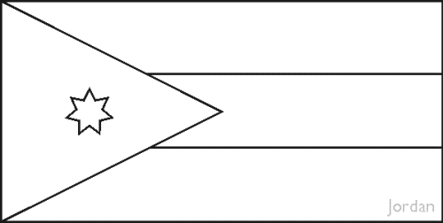

الدرس السادس عشر

يَوْمُ الاسْتِقْلالِ

1-ما هي المناسبة التي يحتفل بها الأُردن في الخامس والعشرون من أيّار؟

-------------------------------------------------------------------------------------

2-لماذا يحمل جمال أعلام الأُردن ؟ ---------------------------------------------------

الأفكار الرئيسية :

1-حب الوطن والانتماء اليه .

2-تقدير دور الهاشمين في استقلال الأردن .

الدفاع عن أرض الوطن .

المعاني :

الاستقلال : -------------------------------

نزين : -----------------------------------

ذكرى الاستقلال : --------------------------

استخرج من درس يوم الاستقلال :

1-جملة اسمية :----------------------------------------------------

2-لام قمرية : -----------------------------------------------------

3-لام شمسية : ----------------------------------------------------

4-حرف جر : ---------------------------------------------------

5-اسم مجرور : -------------------------------------------------

6-فعل ماضي : -------------------------------------------------

7-فعل مضارع : -----------------------------------------------

8-همزة وصل : ------------------------------------------------

9-همزة قطع : -------------------------------------------------

10-حرف مشدد : -----------------------------------------------

11-جملة استفهامية : ---------------------------------------------

12-اداة نداء : ---------------------------------------------------

13-منادى :-----------------------------------------------------

14-ضد كلمة أنزل : --------------------------------------------

حلل الكلمات التالية:

صَدِيقِهِ :---- ---- ---- ----

تَحْمِلُ :---- ---- ----

أَعْلامَ :---- ---- ----

الاِحْتِفالِ:---- ---- ---- ---- ----

بِذكْرى :---- ---- ----

ا

فَصْلُ الصَّيفِ

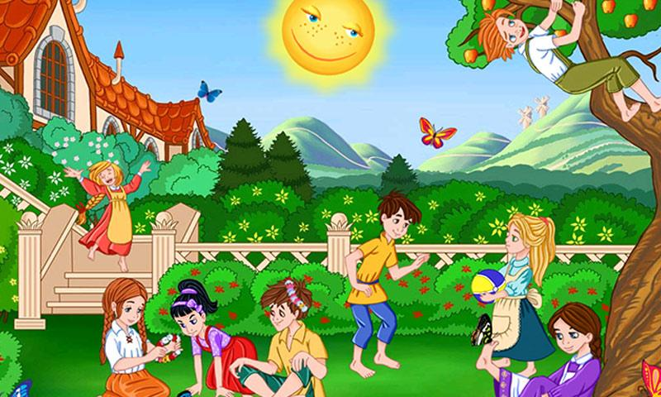

الدرس السابع عشر

فَصْلُ الصَّيْفِ

الاسئلة :

1-هل تحب فصل الصيف ؟ ولماذا ؟ ----------------------------------------

2-كم فصلفيالسنة ؟ -----------------------------------------------------

3-لماذا يعد فصل الصّيف فصل الخير : -------------------------------------

الأفكار الرئيسية :

1-فصل الصّيف من فصول السنة الأربعة .

2-فصل الصّيف فصل الاستراحة والتسلية .

3-يمتاز فصل الصّيف بشدة الحرارة .

المعاني :

فصل الصّيف :-------------------------------------------------------------

أسراب : ----------------------------------------------

أقبل : -------------------------------------------------

موسم : -----------------------------------------------

تُحلق : ------------------------------------------------

حلل الكلمات التالية :

أقْبَلَ : ---- ---- ----

بِشَمْسِهِ : ---- ---- ---- ----

تَصْفو : ---- ----

تُحَلِّقُ : ---- ---- ---- ----

بِالدِّفْءِ : ---- ---- ----

الْقِطافِ : ---- ---- ---- ----

يَطيبُ : ---- ---- ----

مَوْسِمِ : ---- ---- ----

أَسْرابٌ : ---- ---- ----

الوَفيرُ : ---- ---- ---- ----

قِصَصٌ : ---- ---- ----

طُمَأْنينَةٌ : ---- ---- ---- ---- ----

ركب المقاطع التالية :

تَنْـ / عَـ / مُ --------------------------

الْـ / أَمْـ / نُ ------------------------

فَصـْ / لُ ----------------------------

يَـ / طيـ / بُ -------------------------

حِـ / كا / يا / تٌ ----------------------

السْـ /سُـ / حـُ / بُ --------------------

يَنْـ / فَـ /عـُ / نا -----------------------

مَـ / عا / رِ / فَـ / نا ----------------------

وَ / سِـ / لا / لِـ / ـهِ ----------------------

كـَ /الْـ / بَـحـْ / رِ ------------------------

☺☺☺

استخرج من درس فصلُ الصيفِ :

1. جملة اسميه :-----------------------------------------
2. جملة فعلية :------------------------------------------
3. حرف جر:-------------------------------------------
4. اسم مجرور:-----------------------------------------
5. همزة وصل :----------------------------------------
6. همزة قطع :-----------------------------------------
7. همزة متطرفة:---------------------------------------
8. جمع تكسير:-----------------------------------------
9. جمع مؤنث سالم:------------------------------------

10.لام شمسيه:----------------------------------------

11. لام قمريه:-----------------------------------------

12.كلمة تنتهي بتنوين ضم :----------------------------

13.كلمه فيها حرف مشدد:------------------------------

14. حرف عطف:-------------------------------------

مراجعة

الحروف والمقاطع

|  |  |  |  |  |  |  |
| --- | --- | --- | --- | --- | --- | --- |
| الحرف | ا | و | ي | َ | ُ | ِ |
| ا | اأ | او | اي | أَ | أُ | إِ |
| ب | با | بو | بي | بَ | بُ | بِ |
| ت | تا | تو | تي | تَ | تُ | تِ |
| ث | ثا | ثو | ثي | ثَ | ثُ | ثِ |
| ج | جا | جو | جي | جَ | جُ | جِ |
| ح | حا | حو | حي | حَ | حُ | حِ |
| خ | خا | خو | خي | خَ | خُ | خِ |
| د | دا | دو | دي | دَ | دُ | دِ |
| ذ | ذا | ذو | ذي | ذَ | ذُ | ذِ |
| ر | را | رو | ري | رَ | رُ | رِ |
| ز | زا | زو | زي | زَ | زُ | زِ |
| س | سا | سو | سي | سَ | سُ | سِ |
| ش | شا | شو | شي | شَ | شُ | شِ |
| ص | صا | صو | صي | صَ | صُ | صِ |
| ض | ضا | ضو | ضي | ضَ | ضُ | ضِ |
| ط | طا | طو | طي | طَ | طُ | طِ |
| ظ | ظا | ظو | ظي | ظَ | ظُ | ظِ |
| ع | عا | عو | عي | عَ | عُ | عِ |
| غ | غ | غو | غي | غَ | غُ | غِ |
| ف | فا | فو | في | فَ | فُ | فِ |
| ق | قا | قو | قي | قَ | قُ | قِ |
| ك | كا | كو | كي | كَ | كُ | كِ |
| ل | لا | لو | لي | لَ | لُ | لِ |
| م | ما | مو | مي | مَ | مُ | مِ |
| ن | نا | نو | ني | نَ | نُ | نِ |
| هـ | ها | هو | هي | هـَ | هـُ | هـِ |
| و | وا | وو | وي | وَ | وُ | وِ |
| ي | يا | يو | يي | يَ | يُ | يِ |

مراجعة

الحروف والمقاطع

|  |  |  |  |  |  |  |
| --- | --- | --- | --- | --- | --- | --- |
| الحرف | ا | و | ي | َ | ُ | ِ |
| ا | اأ | او | اي | أَ | أُ | إِ |
| ب | با | بو | بي | بَ | بُ | بِ |
| ت | تا | تو | تي | تَ | تُ | تِ |
| ث | ثا | ثو | ثي | ثَ | ثُ | ثِ |
| ج | جا | جو | جي | جَ | جُ | جِ |
| ح | حا | حو | حي | حَ | حُ | حِ |
| خ | خا | خو | خي | خَ | خُ | خِ |
| د | دا | دو | دي | دَ | دُ | دِ |
| ذ | ذا | ذو | ذي | ذَ | ذُ | ذِ |
| ر | را | رو | ري | رَ | رُ | رِ |
| ز | زا | زو | زي | زَ | زُ | زِ |
| س | سا | سو | سي | سَ | سُ | سِ |
| ش | شا | شو | شي | شَ | شُ | شِ |
| ص | صا | صو | صي | صَ | صُ | صِ |
| ض | ضا | ضو | ضي | ضَ | ضُ | ضِ |
| ط | طا | طو | طي | طَ | طُ | طِ |
| ظ | ظا | ظو | ظي | ظَ | ظُ | ظِ |
| ع | عا | عو | عي | عَ | عُ | عِ |
| غ | غا | غو | غي | غَ | غُ | غِ |
| ف | فا | فو | في | فَ | فُ | فِ |
| ق | قا | قو | قي | قَ | قُ | قِ |
| ك | كا | كو | كي | كَ | كُ | كِ |
| ل | لا | لو | لي | لَ | لُ | لِ |
| م | ما | مو | مي | مَ | مُ | مِ |
| ن | نا | نو | ني | نَ | نُ | نِ |
| هـ | ها | هو | هي | هـَ | هـُ | هـِ |
| و | وا | وو | وي | وَ | وُ | وِ |
| ي | يا | يو | يي | يَ | يُ | يِ |